خلال مشاركتها في معرض سوق السفر العربي 2017
"دبي للسياحة" تستعرض قدراتها السياحية وتكشف عن أحدث أدواتها الترويجية ومبادراتها للسياحة المستدامة

أكثر من 90 مؤسسة ووجهة سياحية وخدمية حكومية وخاصة تنضوي تحت جناح "دبي للسياحة"

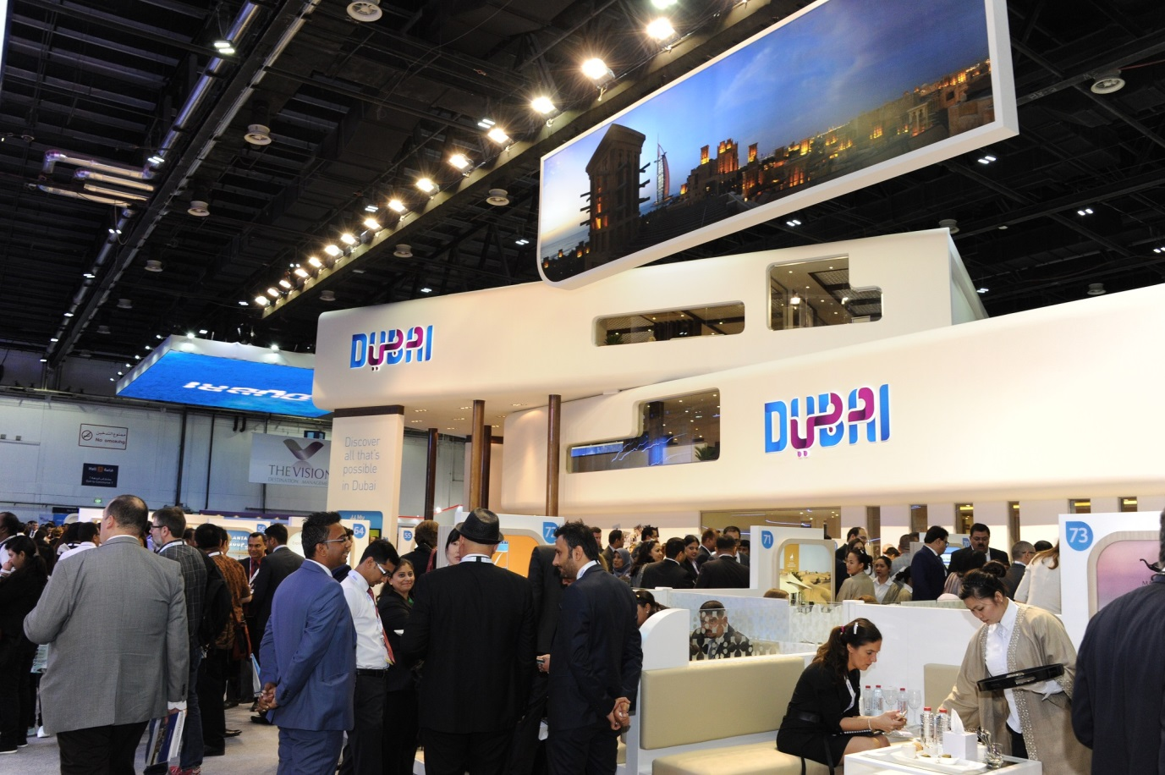

دبي، 20 أبريل 2017: تشارك دائرة السياحة والتسويق التجاري بدبي "دبي للسياحة"، في معرض سوق السفر العربي 2017، أحد أضخم ملتقيات خبراء السفر والسياحة على المستوى الإقليمي والعالمي، الذي يقام خلال الفترة من 24 إلى 27 أبريل 2017 بمركز دبي الدولي للمؤتمرات والمعارض. وتنضوي تحت جناح الدائرة أكثر من 90 مؤسسة ووجهة سياحية وخدمية من القطاعين الحكومي والخاص.

وباعتبارها من الشركاء الرسميين لمعرض سوق السفر العربي، تستعرض "دبي للسياحة" مجموعة واسعة من المعالم السياحية في إمارة دبي، وما تقدمه من خياراتٍ يتم تحديثها باستمرار لتلبية تطلعات واحتياجات قطاع السياحة والسفر المحلي والإقليمي والعالمي. كما ستعلن الدائرة خلال مشاركتها في المعرض عن مبادرات وبرامج جديدة وتقارير ودراسات متخصصة.

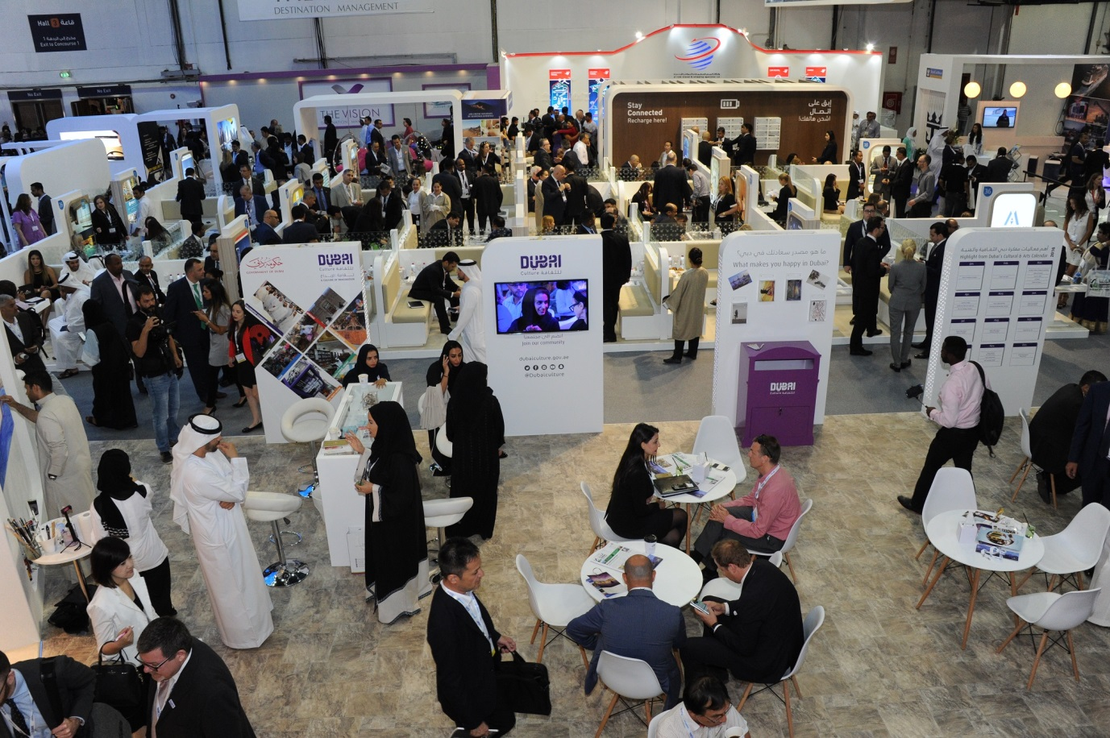

وقال عصام كاظم، المدير التنفيذي لمؤسسة دبي للتسويق السياحي والتجاري: "يقدم لنا معرض سوق السفر العربي سنوياً منصة فريدة من نوعها لتسليط الضوء على كل ما تقدمه دبي من جديد ومبتكر قادر على لفت انتباه وجذب السياح من جميع أرجاء العالم، في الوقت الذي تتواصل جهودنا في "دبي للسياحة" لتحفيز نمو القطاع بالتناغم مع رؤية دبي السياحية 2020. كما يعتبر معرض سوق السفر العربي، حدثاً هاماً على جدول الفعاليات السنوية لدينا، كونه نقطة تلاقي لقطاع السياحة والسفر لإنشاء علاقات عمل وتبادل الخبرات والإطلاع على أحدث التوجهات والممارسات في القطاع. ونتطلع خلال مشاركتنا إلى إبراز قدرات دبي السياحية، ومن بينها استعراض شامل للوجهات التي تم إطلاقها العام الماضي، مثل دبي باركس أند ريزورتس، ودبي أوبرا، ومتحف الاتحاد، وقناة دبي المائية".

وقد تم تصميم جناح "دبي للسياحة"، بأسلوبٍ مبتكرٍ وتفاعليّ، يبرز اتساع قدرات وخيارات الإمارة كوجهة سياحية من خلال محتوى يزخر بالمعلومات التي يتم عرضها بطريقة معاصرة. ويغطي الجناح مساحة 1200 قدم مربع، وهو مكون من ثلاث طوابق، كما تم تصميمه ليقدّم تجربة فريدة من نوعها تجمع مختلف العناصر التي تجعل من دبي وجهة سياحية أولى. كما تشارك في الجناح العلامة التجارية ومصنّع الساعات السويسرية الشهير "تاغ هوير"، والذي سيكشف حصرياً عن تشكيلة فاخرة من الساعات بالتعاون مع دبي للسياحة استلهم تصميمها من علامة دبي التجارية.

كما يمكن للزوار الاستماع بضيافة مقهى "قهوة كافيه" التي يديرها مطعم "كوكوفيلي" والاطلاع على كيفية استخدام تقنية الواقع الإفتراضي في قطاع السياحة والسفر تماشياً مع تطلعات المسافرين الراغبين في الاستمتاع بتجارب جديدة. كما سيتواجد في الجناح "ماي جيتسكي" إحدى الشركات المحلية التي تقدم للسياح جولات مائية في الجت سكي في دبي.

وسوف يتمكن زوار الجناح أيضاً من اختبار معلوماتهم السياحية عن دبي باستخدام أداة تفاعلية ابتكرتها كلية دبي للسياحة، والتي تهدف للارتقاء بمعلومات وكلاء السفر حول العالم بمقومات ووجهات دبي السياحية والترويج لها بشكل مبتكر، وهي عبارة عن لعبة يتم تحميلها على أجهزة الهاتف الذكي لتعريف المستخدم بأفضل ما تقدمه المدينة من مقاصد ووجهات ومعالم سياحية.

كما يقدم جناح "دبي للسياحة" لزواره فرصة التعرف على العديد من مبادرات الاستدامة التي أطلقتها "دبي للسياحة" ، لضمان مساهمة قطاع السياحة بقوة في إنجاز أهداف تطوير الاستدامة والطاقة النظيفة، حيث سيتم تسليط الضوء على المشاريع والبرامج والأدوات التدريبية والمعايير الجديدة المطبقة حالياً في جميع المنشآت السياحية التي تساند وتدعم طموحات الإمارة لتصبح واحدة من الوجهات الرائدة في مجال السياحة المستدامة على مستوى العالم.

ويشارك في جناح "دبي للسياحة" العديد من الهيئات والمؤسسات، من بينها "مؤسسة دبي للمهرجانات والتجزئة"، التي تستعرض جدول الفعاليات المزمع إقامتها في النصف الثاني من العام الجاري، وكذلك هيئة دبي للثقافة والفنون "دبي للثقافة" حيث تسلط الضوء على المبادرات الرئيسية التي يقودها قطاع السياحة الثقافية، وكذلك إكسبو 2020، والذي سيتم إبراز أهميته كحدث عالمي سيساهم بقوة في تحفيز اقتصاد دبي المعرفي وترسيخ مكانة دبي كمركز عالمي للأعمال.

كما يشارك في المعرض العديد من الهيئات الحكومية الرئيسية التي تلعب دوراً حيوياً وأساسياً ملموساً في تعزيز قدرات دبي السياحية، ومن بينها، شرطة دبي التي تضمن أمن وأمان الإمارة، وكذلك الإدارة العامة للإقامة وشؤون الأجانب في دبي، إذ تستفيد من المعرض للتعريف بإجراءاتها وسياساتها المتطورة في الحصول على تأشيرات الدخول بسهولة ويسر، وكذلك هيئة الصحة بدبي التي تروج لخدمات قطاع السياحة العلاجية التي تقدمها الإمارة. بالإضافة إلى 90 من ممثلي المنشآت الفندقية والمنتجعات، والشركات السياحية، والمتنزهات، ومنظمي الفعاليات والمؤتمرات.

الجدير ذكره أن جناح "دبي للسياحة" في "معرض سوق السفر العربي" يحمل الرقم ME3110 في مركز دبي الدولي للمؤتمرات والمعارض.
-انتهى-
شرح الصور:
خلال مشاركة الدائرة في المعرض العام الماضي
لمحة عن دائرة السياحة والتسويق التجاري بدبي (دبي للسياحة):
تتمثّل رسالة دبي للسياحة إلى جانب رؤيتها المطلقة التي ترمي إلى ترسيخ مكانة دبي لتصبح المدينة والمحور التجاري الأكثر زيارة في العالم في زيادة الوعي بمكانة دبي كوجهة سياحية للزوّار من جميع أنحاء العالم واستقطاب السياح والاستثمارات الداخلية إلى الإمارة.
دبي للسياحة هي الجهة الرئيسية المسؤولة عن التخطيط والإشراف والتطوير والتسويق السياحي في إمارة دبي، كما تعمل أيضًا على تسويق القطاع التجاري في الإمارة والترويج له؛ وتحمل على عاتقها مسؤولية ترخيص جميع الخدمات السياحية وتصنيفها، بما في ذلك المنشآت الفندقية ومنظمي الرحلات ووكلاء السفر. ويأتي على رأس العلامات التجارية والإدارات داخل "دبي للسياحة" فعاليات دبي للأعمال، وجدول فعاليات دبي، ومؤسسة دبي للمهرجانات والتجزئة.

للمزيد من المعلومات يرجى الاتصال على:
mediarelations@dubaitourism.ae

